Braas Opal Turmbiber Blaugrau/Braun geflammt 13,5/28 Rundschnitt 1/1 gelocht

BMI Deutschland BRAAS

Eigenschaften

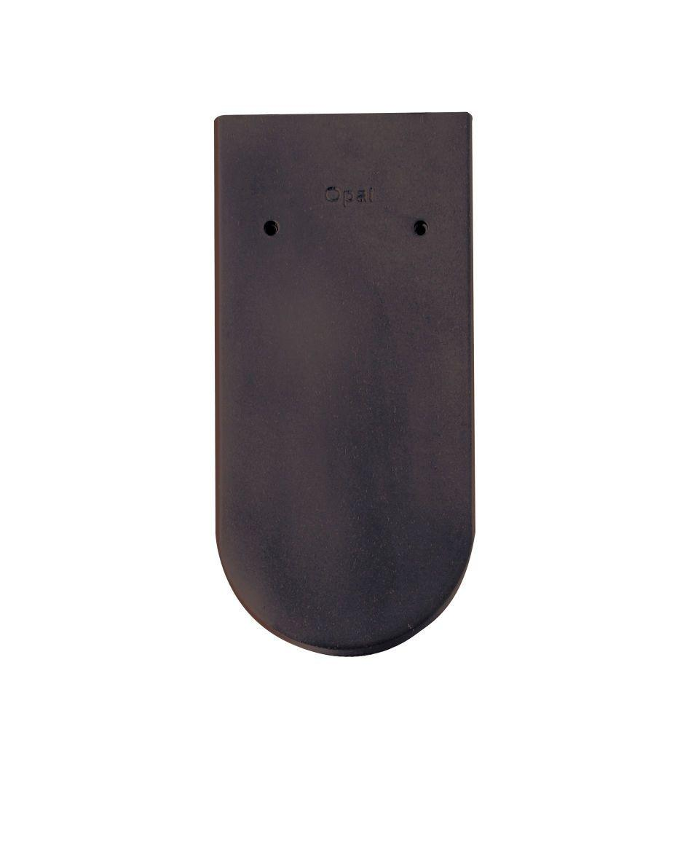

GTIN:

4019503150835

HAN:

08019599

Art Dachziegel

Biberschwanz-Ziegel

Farbton

blau, braun, grau

Format

Ganzer Ziegel

Oberfläche

engobiert

Werkstoff

Ton

Breite (mm)

135,00

Länge (mm)

280,00

Deckbreite (mm)

135,00

Decklänge (mm)

95,00 - 230,00

Farbtonbezeichnung Hersteller

Blaugrau/Braun

Variable Decklänge

Doppeldeckung [95:115] mm|Kronendeckung [190:230] mm